NOM Prénom  Age (ex : 20 ans)  CP Ville  Mail  Téléphone | Insérez votre photo d’identité ICI (photo professionnelle, en couleurs, bien cadrée, fond neutre uniquement) et/ou retirer cette mention
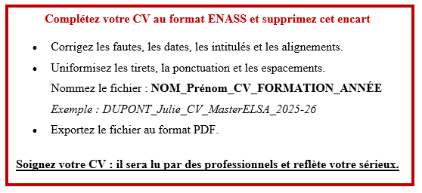

Indiquez ici la/les ville(s) dans laquelle(s) vous souhaitez faire votre alternance

Expériences professionnelles
_____________________________________________________________________________________________________________________________________________________________________________________________________________________

Fév. 2016- Mai 2017 Chargé(e) d’affaires (en alternance - 12 mois)
Nom Société – Lieu
- Gestion d’un portefeuille de XX clients professionnels
- Analyse des risques et élaboration de solutions assurantielles adaptées
- Relation directe avec clients et partenaires assureurs

Mai – Septembre 2016 Chargé(e) d’affaires (stage)
Nom Société – Lieu
- Chargé(e) d’affaires – Multirisque professionnel – Secteur HCR (Hôtels uniquement)

Mai – Juillet 2015 Assistant(e) commercial (CDD)
Nom Société – Lieu
- Tâches diverses/aide auprès de la directrice commerciale

Mai - Juillet 2014 Assistant(e) polyvalent (stage)
Nom Société – Lieu
- Editions de bilans comptables
- Tâches diverses

Formation
_____________________________________________________________________________________________________________________________________________________________________________________________________________________

2017-2018 Master Management de l’Assurance (alternance)
Ecole Nationale d’Assurances/Conservatoire National des Arts et Métiers

2016-2017 Master 1 Economie des entreprises et des marchés
Université Paris I – Panthéon – La Sorbonne
TOIEIC passé en 2016

2013-2016 Licence Economie et Gestion des entreprises
Université Paris I – Panthéon - La Sorbonne

Compétences linguistiques et informatiques
_____________________________________________________________________________________________________________________________________________________________________________________________________________________

Français Langue maternelle
Anglais Niveau avancé (TOEIC : 820 points)
Espagnol Niveau scolaire
Informatique Microsoft Office ((Word, Excel, PowerPoint)

Centres d’intérêt
_____________________________________________________________________________________________________________________________________________________________________________________________________________________

Sport Tennis, Badminton
Bénévolat Soutien scolaire auprès des collégiens de 6ème et 5ème
Autres Voyages : (Angleterre, Autriche, Espagne, Iles Féroé, Italie, République tchèque, Slovaquie)

